1、课程名称：构造方法与匿名对象

2、知识点

2.1、上次课程的主要知识点
1、 private声明的属性只能够被类的内部所访问；
2、 private声明的属性必须有对应的setter、getter方法，而且方法名称要求按照严格标准编写。

2.2、本次预计讲解的知识点
1、 构造方法的作用以及定义要求；
2、 匿名对象的使用。

3、具体内容（★★★★★）

3.1、构造方法
首先一起来看一个格式：实例化对象操作。
①类名称 ②对象名称 = ③new ④类名称()；
每个组成部分的意义：
· “①类名称”：用于标记对象的类型，因为对象开辟空间后需要开辟堆内存，堆内存保存属性，属性在类中定义；
· “②对象名称”：如果要想操作类中的属性或者是方法，那么必须依靠对象名称完成；
· “③new”：开辟新的堆内存空间，一定使用new完成；
· “④类名称()”：只要出现“()”的都表示方法，这个实际上就是构造方法。

构造方法的定义要求：
· 要求方法名称与类名称相同，并且没有返回值类型声明。
范例：构造方法基本定义
class Student {
public Student() { // 方法名称与类名称相同，无返回值声明
System.out.println("****************************************") ;
}
}
public class JavaDemo {
public static void main(String args[]) {
Student stu = null ; // 声明对象
stu = new Student() ; // 实例化对象时调用构造方法
}
}
通过以上的代码执行可以发现，所有类中的构造方法都在使用关键字new实例化新对象的时候才会被使用到。一使用new就需要构造方法。
但是在之前没有定义构造方法
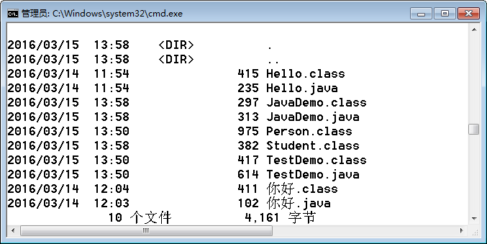
实际上在进行Java代码的编译的过程之中，系统会自动加入一些代码。所以这个时候如果发现你现在的类中并没有定义构造方法，那么系统会自动帮助用户提供一个无参的什么都不做的构造方法，类似于如下形式：
public Student() { // 方法名称与类名称相同，无返回值声明
}
这样就可以保证每一个类中都一定会至少存在一个构造方法。所有的类都肯定有构造方法，但是至少是一个。
那么这个构造方法有什么用呢？
构造方法是在使用关键字new实例化对象的时候才会被调用，那么实例化对象的时候实际上也就属于内存空间的开辟，也就属于属性的初始化过程，但是发现，默认情况下属性初始化后的内容都是其对应数据类型的默认值。所以如果现在希望可以在对象实例化时传递一些属性的内容，那么就可以依靠构造方法完成。

范例：通过构造设置属性内容
class Person { // 现在定义了一个类
private String name ; // 表示人的姓名
private int age ; // 表示人的年龄
public Person(String n,int a) { // 定义有参构造方法
setName(n) ;
setAge(a) ;
}
public void tell() {
System.out.println("姓名：" + name + "，年龄：" + age) ;
}
public void setName(String n) {
name = n ;
}
public void setAge(int a){
if (a >= 0 && a <= 250) {
age = a ;
}
}
public String getName() {
return name ;
}
public int getAge() {
return age ;
}
}
public class TestDemo { // 另外一个类
public static void main(String args[]) {
Person per = new Person("哪咤",-30) ;
per.tell() ;
}
}
此时的程序在实例化Person类对象的时候会自动的将name与age属性传递到对应的属性之中，这样做的好处相当于省略了一系列的setter调用。
疑问？既然构造方法没有返回值，为什么不使用void声明？
构造方法是在实例化对象的时候只调用一次，而所有的普通方法呢，可以利用对象调用多次。
如果说构造方法现在定义为：public void Person(){}，这个就属于普通方法了。
构造方法本身就属于方法，那么既然属于方法那么方法就一定可以进行重载。而幸运的是，构造方法重载的时候不需要考虑方法名称，因为必须和类名称一样，只需要考虑参数类型或个数即可。
class Person { // 现在定义了一个类
private String name ; // 表示人的姓名
private int age ; // 表示人的年龄
public Person() {}
public Person(String n) { // 单参构造方法
setName(n) ;
}
public Person(String n,int a) { // 定义有参构造方法
setName(n) ;
setAge(a) ;
}
}
但是在进行构造方法重载的时候需要注意一点：按照参数的个数顺序降序或升序排列。以上的代码发现重载的构造方法是按照参数个数的升序顺序排列的。
而且需要注意：类中的基本组成：属性、构造方法、普通方法，在编写的时候也要注意顺序。先写属性、再写构造、最后写普通方法。

【现在不要问我】实际上在对象的构造过程之中需要牵扯到许多的步骤，例如：加载类、为对象开辟空间、属性赋值操作。而构造方法是在整个构造过程的最后一步，这一步是留给用户处理的。而属性如果在声明时设置了具体的内容，那么这个内容一定是在构造完成后才会赋值成功的，在这之前都属于其对应类型的默认值。
class Student {
private String name = "桃子" ; // 设置了属性的默认值
public Student() {
System.out.println(name) ;
}
}
public class JavaDemo {
public static void main(String args[]) {
Student stu = null ; // 声明对象
stu = new Student() ; // 实例化对象时调用构造方法
}
}
这一点后面会通过具体的实例来说明。

3.2、匿名对象
匿名就是没名字，匿名对象指的是没有名字的对象，对象的名字都保存在了栈内存之中。
范例：有名对象
Person per = new Person("哪咤",-30) ;
per是对象的名字，所以此对象可以依靠per这个名字一直使用。
在整个对象操作之中，真正有用的不是栈内存，因为栈指向的是堆内存，真正用的是堆内存，堆内存依靠new来开辟，所以此时的代码可以直接用“new Person("哪咤",-30)”来调用类中方法。
范例：匿名对象调用
class Person { // 现在定义了一个类
private String name ; // 表示人的姓名
private int age ; // 表示人的年龄
public Person() {}
public Person(String n) { // 单参构造方法
setName(n) ;
}
public Person(String n,int a) { // 定义有参构造方法
setName(n) ;
setAge(a) ;
}
public void tell() {
System.out.println("姓名：" + name + "，年龄：" + age) ;
}
public void setName(String n) {
name = n ;
}
public void setAge(int a){
if (a >= 0 && a <= 250) {
age = a ;
}
}
public String getName() {
return name ;
}
public int getAge() {
return age ;
}
}
public class TestDemo { // 另外一个类
public static void main(String args[]) {
new Person("哪咤",-30).tell() ;
}
}
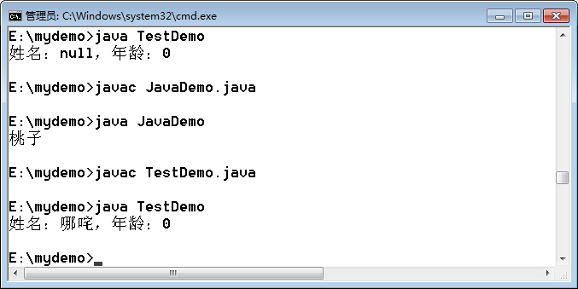
但是此时的对象由于没有名字，所以使用一次之后会自动成为垃圾。
不用去纠结是否使用有名对象还是匿名对象，慢慢的随着代码的深入，就自然可以轻松的理解那块使用匿名那块不使用匿名。

4、总结
1、 开辟新的堆内存空间除了使用关键字new之外还要调用构造方法；
2、 构造方法定义要求：
· 方法名称与类名称相同，无返回值声明；
· 构造方法允许进行重载，重载构造方法时只需要考虑参数类型及个数即可；
· 如果一个类没有声明构造方法，则在编译时会自动的创建一个无参的什么都不做的构造方法，也就是说一个类之中至少会保留有一个构造方法；
3、 只使用一次的对象可以利用匿名对象完成，匿名对象的本质就是只有堆内存空间没有栈引用的对象。

